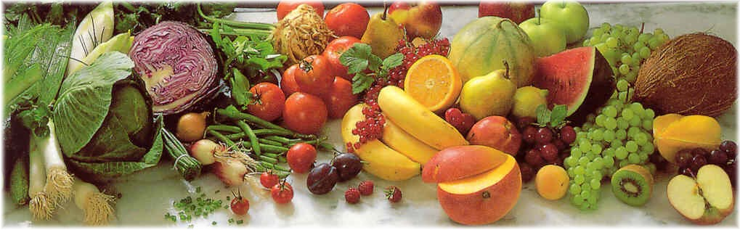
Jídelní lístek 27.9.2021 – 3.10.2021
Pondělí 27.9.2021
Polévka: Ragů
- Pečené vepřové, zelí, houskový knedlík
- Smetanová omáčka s nivou, maso, těstoviny

Úterý 28.9.2021 – STÁTNÍ SVÁTEK
Polévka: Zeleninová
- Kuřecí řízek, bramborový salát

Středa 29.9.2021
Polévka: Slepičí s těstovinou
- Vepřové na kari, houskový knedlík
- Masové rizoto se zeleninou, obloha
Čtvrtek 30.9.2021
Polévka: Květáková
- Pečené kuře, brambory
- Játra na cibulce, rýže
Pátek 1.10.2021
Polévka: Boršč
- Plněné buchty
- Holandský řízek, bramborová kaše, okurka

Sobota 2.10.2021
Polévka: Žampiónová
- Novopacký drahokam, bramborové špalíčky

Neděle 3.10.2021
Polévka: Hovězí vývar s nudlemi
1) Soukenický mletý řízek, bramborová kaše

